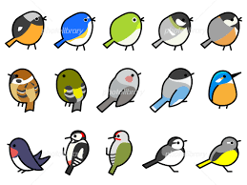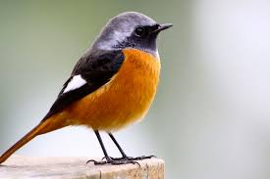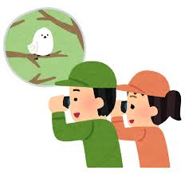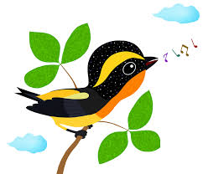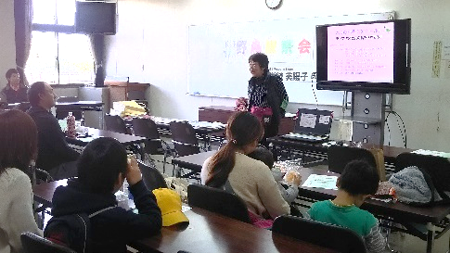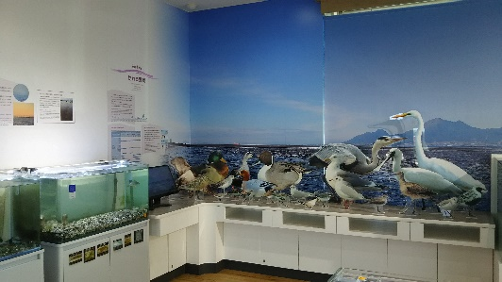[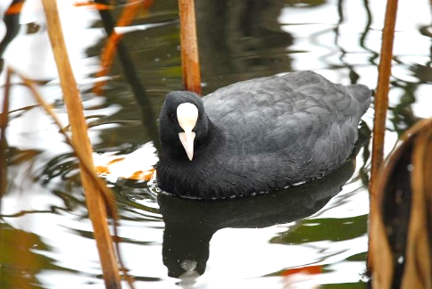](https://www.google.co.jp/url?sa=i&rct=j&q=&esrc=s&source=images&cd=&cad=rja&uact=8&ved=&url=https%3A%2F%2Fsatoyama.at.webry.info%2F200712%2Farticle_6.html&psig=AOvVaw1P58yQ6fDL2kJhQcIvrmPR&ust=1570513786456081)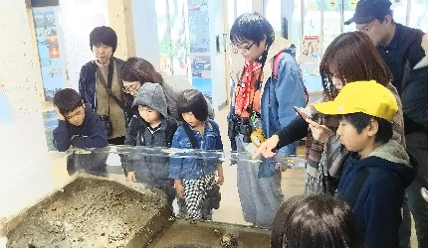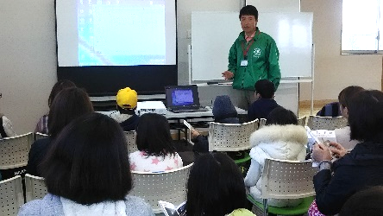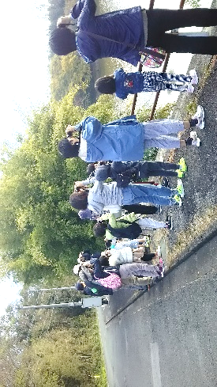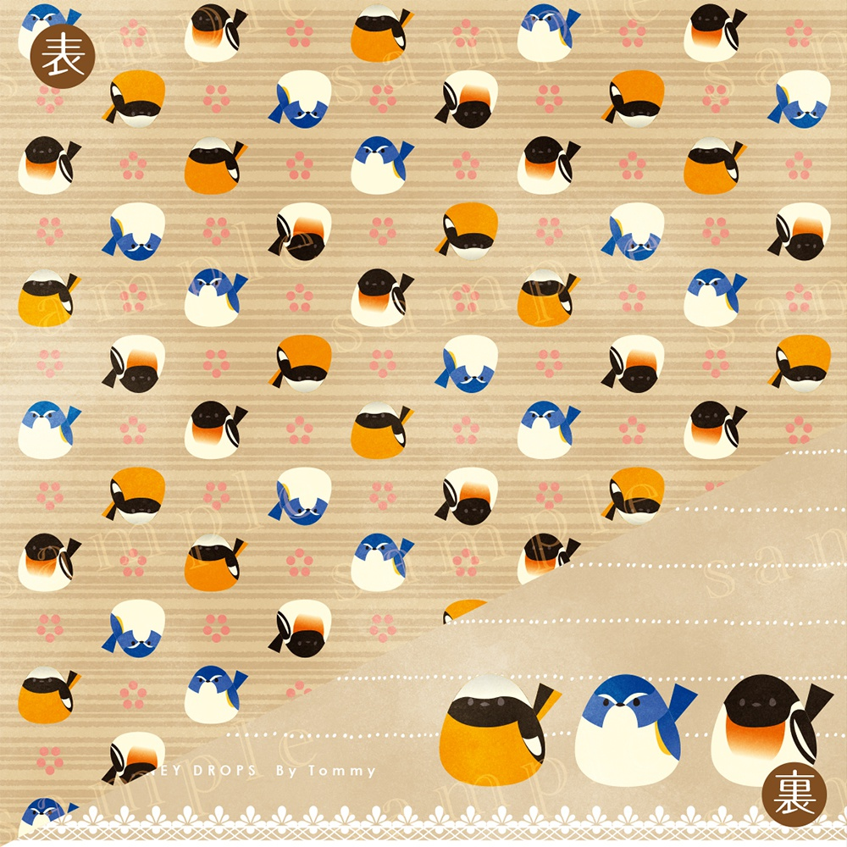

長洲ふるさと塾

申し込み期間

１１/１３～１２/３

定員になり次第終了

双眼鏡はこちらで準備します。

写真/ジョウビタキ

初冬の自然とふれあう・・・

親子で楽しむ野鳥観察会

**昨年のようす**

参加対象：野鳥や自然、野外活動に興味がある児童と保護者

定　　員：20組程度

準備物：寒くない服装、運動靴、マスク、水筒、筆記具

写真/オオバン

主催：長洲町教育委員会　学校教育課

ボクたちに会いにきてね！

申込方法：

申し込みは、申し込み用紙を直接、学校教育課（役場３階）へお持ちいただくかFAXまたはお電話でお申し込みください。

電話　７８－３２７４（直通）

FAX　７８－０９３９

参加費　無料

コロナ禍でお家にこもりがちな今、自然とふれあう野外活動が注目を浴びています。

今回の野鳥観察会は、空気がつーんと冷えてくる初冬に長洲町で見られる野鳥の観察をしながら環境保全についても学びます。菜切川河口の野鳥観察をしてから荒尾市の荒尾干潟 水鳥・湿地センターへ行き施設の見学、野鳥の観察などを予定しています。双眼鏡の使い方から簡単な野鳥の見分け方まで楽しく学びましょう。

たまには親子でゆっくりと自然にふれあう時間を作りませんか？

午前９時３０分～正午

日時：１２月５日（土）

場所：長洲町中央公民館（その後探索にでます。）

講師：日本野鳥の会熊本県支部

　　　　 迦統 美陽子氏　平川　諭氏

　　　　　　FAX：７８－０９３９（学校教育課まで）



初冬の長洲ふるさと塾「親子で野鳥観察会」

日時：令和２年１２月５日（土）午前９時３０分～正午

場所：長洲町中央公民館　集合（公民館にて受付をし、菜切川河口に冬の渡り鳥探索に行き、荒尾市の干潟 水鳥・湿地センターの見学及び水鳥の観察をします。）～現地解散になります。

講師：日本野鳥の会 熊本県支部　迦統美陽子氏　平川　諭氏

対象：町内小学校児童と保護者

(子どもだけの参加もできますが、中央公民館までの送迎が出来る方に限ります。)

定員：２０組程度

準備物：寒くない服装、運動靴、マスク、水筒、筆記具

参加費：無料

申込方法：申し込みは、申し込み用紙に記入のうえ、用紙を直接、学校教育課（役場３階）へお持ちいただくか　FAX（📞７８－０９３９）またはお電話（📞７８－３２７４）でお申し込みください。

初冬の長洲ふるさと塾

「親子で野鳥観察会」参加申し込み書

|  |  |  |
| --- | --- | --- |
| ふりがな |  | 学校名・学年 |
| 参加者名  （児童名） |  | 小学校  年生 |
| 参加者名  （保護者名） |  |
| 緊急連絡先 | 電話番号  　自宅・保護者（　　　　　　　　　　　　）・その他（　　　　　　　　　　　　） | |

※当日は、観察する場所の駐車スペースに限りがありますので、なるべく乗り合わせで

　お越しください。

申込方法：

申し込みは、申し込み用紙を直接、学校教育課（役場３階へお持ちいただくかFAXまたはお電話でお申し込みください。

電話　７８－３２７４（直通）

FAX　７８－０９３９